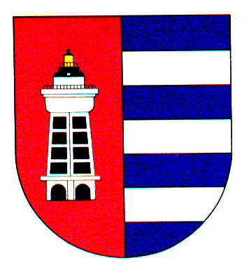
MĚSTSKÁ ČÁST PRAHA 19
Úřad městské části Praha 19
Odbor majetku, investic, bytového a nebytového hospodářství
Semilská 43/1, Praha 9 – Kbely, 197 00
Tel.: 284 08 08 70, 734 148 653
e-mail: krejci.veronika@kbely.mepnet.cz
ID: ji9buvp

Vyřizuje: Mgr. Veronika Krejčí, LL.M.
Ze dne: 5.12.2023 V Praze dne 5.12.2023

BIS Euromont a.s.
Prvního pluku 224/20
Praha 8 - Karlín
186 00
IČ 63147165

Věc: Objednávka č. 391/611/2023/OMIBNH

Dobrý den,

na základě Vaší cenové nabídky u Vás objednáváme odborný dozor na opravu vadné elektroinstalace v budově Zdravotního střediska, Železnobrodská 764, 197 00 Praha 9 – Kbely, za hodinovou sazbu 1 500 Kč/hod bez DPH a dopravu na stavbu 2 376 Kč/výjezd bez DPH. Fakturována bude skutečná částka podložená zápisy o uskutečněné kontrole na stavbě.

S pozdravem,

Monika Havelková
vedoucí Odboru majetku, investic, bytového a
nebytového hospodářství

